家具采购需求标准
- 项目背景
二、需执行的国家相关标准、行业标准或其他标准、规范
（一）强制性标准
GB 18584《家具中有害物质限量》
GB 28008《家具结构安全技术规范》
GB17927《家具阻燃性能安全技术规范》
GB 18583《室内装饰装修材料 胶粘剂中有害物质限量》；
GB 6566 《建筑材料放射性核素限量》；
GB 18584《室内装饰装修材料木家具中有害物质限量》；
GB 18580 《室内装饰装修材料人造板及其制品中甲醛释放限量》；
GB 18581《木器涂料中有害物质限量》；
GB18581《室内装饰装修材料溶剂型木器涂料中有害物质限量》；
GB 18401《国家纺织产品基本安全技术规范》；
GB 16799《家具用皮革》；

（二）质量及技术标准
重要标准：
GB/T 35607《绿色产品评价家具》；
GB/T 3325《金属家具通用技术条件》；
GB/T 3324《木家具通用技术条件》；
其他标准：
GB/T 15102《浸渍胶膜纸饰面纤维板和刨花板》；
GB/T 29525《座椅升降气弹簧 技术条件》；
GB/T 10802《通用软质聚氨酯泡沫塑料》；
GB/T 35601《绿色产品评价 人造板和木质地板》；
QB/T 2189《家具五金 杯状暗铰链》；
QB/T 1621 《家具锁》；
GB/TGB/T 11718 《中密度纤维板》；
2454《家具五金 抽屉导轨》；
GB/T 4765 《家具用脚轮》；
QB/T 2280《办公家具 办公椅》；
QB/T 1952.1《软体家具 沙发》。
及其他与本次采购的家具相关的现行最新标准；采购需求内所涉及到的标准若与现行标准冲突，均以现行的最新版本为准。

- 采购品目分类、参考样式、规格、基本组成、质量标准等要求

1床品类
编号 | 品目 | 基本分类 | 参考样式 | 参考规格  (长×宽×高)mm | 数量 | 基本组成 | 基本材质 | 工艺质量标准
1 | 学生床铺（核心产品） | 钢木结构 | 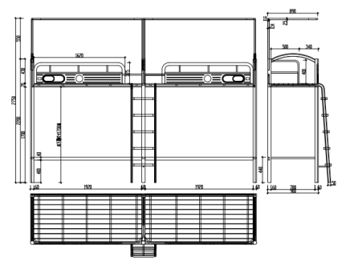 | 4020mm*900mm*2200/2750mm | 296 | 由床立柱、钢制床厅、木制床板楼梯、护栏、蚊帐架组成 | 板基材：环保型刨花板  封边：PVC  床架：金属  爬梯：金属  护栏：HDPE高密度聚乙烯  涂饰：喷粉  床板：15mm厚四面抛光优质杉木条， | 床下层内空高度1700mm。 床架部分：钢管采用优质冷拉型焊接管，床左右主脚采用60*60*R20*1.5异型管，40*60*1.2U型管，25*50*1.2矩形管，中间脚采用60*60*1.5方管，25*50*1.5矩形管，25*1.5圆管，床脚安装ABS防潮脚垫；前后床挺主管采用 60*70*1.5mm异型管，托档前护栏钢架采用25*50*1.5D型管，内嵌护栏板材料：HDPE高密度聚乙烯，（中空吹塑工艺，经大型吹机一次成型）强度高，韧性好，新型，环保，颜色可选择，可回收循环利用，规格尺寸1620*375，吹塑部分（1520x180x25）内侧有垫褥限高警示线，储物盒，可以放置手机，钥匙，以及其它小物件。配置活动的茶杯托，放置茶杯时展开，不放茶杯时候可折叠，外侧有名牌盒，可以插写有学生班级、姓名等信息，可以左右打开和闭合的活动观察口（尺寸约为195*90mm），方便老师检查时候观察，中间可以贴校徽。楼梯立柱采用30*50*1.5mm厚椭圆管，支撑管20*30*1.5mm厚矩形管，楼梯踏步采用 HDPE（高密度聚乙烯）为原料，吹塑工艺一次成型，无任何回料，环保无毒，可回收循环利用。材料强度高、韧性好，抗变形能力、耐磨性好。颜色可选定制。规格：390x110x35mm，上面有六个荧光点屏。管蚊帐架25*25*1.5方管，钢管采用优质冷拉型焊接管，钢管焊接采用二氧化碳保护焊新工艺，要求满焊，焊接表面波纹均匀，焊接处无夹渣、气孔、汗瘤、焊丝咬边和飞溅，无脱焊、虚焊、焊穿等现象，贴角焊缝厚度＞3mm；各钢件经规范的除油、除锈及酸洗磷化工艺处理，通过粉末喷涂设备进行静电热固性粉末喷塑，采用优质热固性粉末，喷塑厚度≥60~100㎛，喷塑漆膜硬度＞0.4，冲击强度＞4n/m，漆膜附着力、硬度、耐冲击力等均符合国家标准《学生公寓多功能家具》（GB/T2741-2013）、《金属家具通用技术条件》（GB/T3325-2024）等国家标准。床板：用15mm厚四面抛光优质杉木条，四根下横档30*40mm连接，床板间隙≤10mm，整体光滑无毛刺。总体需满足592人位使用。
2 | 学生床铺 | 钢木结构 | 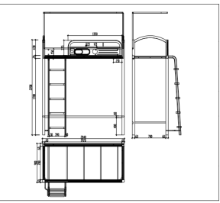 | 2040mm*900mm*2200/2750mm | 22 | 由床立柱、钢制床厅、木制床板楼梯、护栏、蚊帐架组成 | 板基材：环保型刨花板  封边：PVC  床架：金属  爬梯：金属  护栏：HDPE高密度聚乙烯  涂饰：喷粉  床板：15mm厚四面抛光优质杉木条， | 床下层内空高度1700mm。 床架部分：钢管采用优质冷拉型焊接管，床左右主脚采用60*60*R20*1.5异型管，40*60*1.2U型管，25*50*1.2矩形管，中间脚采用60*60*1.5方管，25*50*1.5矩形管，25*1.5圆管，床脚安装ABS防潮脚垫；前后床挺主管采用 60*70*1.5mm异型管，托档前护栏钢架采用25*50*1.5D型管，内嵌护栏板材料：HDPE高密度聚乙烯，（中空吹塑工艺，经大型吹机一次成型）强度高，韧性好，新型，环保，颜色可选择，可回收循环利用，规格尺寸1350*375，吹塑部分（1250x180x25）内侧有垫褥限高警示线，储物盒，可以放置手机，钥匙，以及其它小物件。配置活动的茶杯托，放置茶杯时展开，不放茶杯时候可折叠，外侧有名牌盒，可以插写有学生班级、姓名等信息，可以左右打开和闭合的活动观察口（尺寸约为195*90mm），方便老师检查时候观察，中间可以贴校徽。楼梯立柱采用30*50*1.5mm厚椭圆管，支撑管20*30*1.5mm厚矩形管，楼梯踏步采用 HDPE（高密度聚乙烯）为原料，吹塑工艺一次成型，无任何回料，环保无毒，可回收循环利用。材料强度高、韧性好，抗变形能力、耐磨性好。颜色可选定制。规格：390x110x35mm，上面有六个荧光点屏。管蚊帐架25*25*1.5方管，钢管采用优质冷拉型焊接管，钢管焊接采用二氧化碳保护焊新工艺，要求满焊，焊接表面波纹均匀，焊接处无夹渣、气孔、汗瘤、焊丝咬边和飞溅，无脱焊、虚焊、焊穿等现象，贴角焊缝厚度＞3mm；各钢件经规范的除油、除锈及酸洗磷化工艺处理，通过粉末喷涂设备进行静电热固性粉末喷塑，采用优质热固性粉末，喷塑厚度≥60~100㎛，喷塑漆膜硬度＞0.4，冲击强度＞4n/m，漆膜附着力、硬度、冲击强度等均符合《学生公寓多功能家具》（GB/T2741-2013）、《金属家具通用技术条件》（GB/T3325-2024）等国家标准。床板：用15mm厚四面抛光优质杉木条，四根下横档30*40mm连接，床板间隙≤10mm，整体光滑无毛刺。
3 | 学生多功能学习桌 | 钢木结构 | 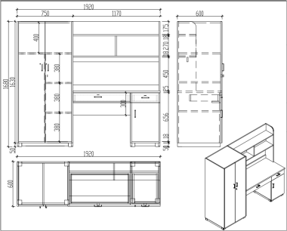 | 1920*600*1680mm | 614 | 由衣柜、书桌、书架、钢制底座  五金配件配置阻尼三节轨及铰链。 | 板基材：刨花板  面材：浸渍胶膜纸饰面  封边：PVC(聚氯乙烯树脂)  底座：金属  涂饰：喷粉  五金件：优质导轨、铰链、连接件锁具 | 桌面采用25mm厚优质环保型三聚氰胺板，其余采用18mm厚优质环保型三聚氰胺板，经过防虫、防腐、防潮等化学处理，具有耐磨、耐高温、耐剐、抗渗透、容易清洁、防潮、不褪色、触感细腻特点，抗弯力强，板材环保等级符合 GB/T39600-2021《人造板及其制品甲醛释放量分级》E0 级标准,甲醛释放量≤0.05mg/m³；封边要求：桌面四边采用一次成型聚氨酯软材质注塑封边，前口倒三角工艺，其他三边不低于5mm厚。其他部分采用 2.0mm 厚 PVC 封边，完全无缝粘接，外观完美无瑕，耐磨损、耐黄变，易清洁卫生，具有最优化的防潮性和耐热性；胶水：采用优质环保型无醛 PUR 防水封边胶，具有防水性好、粘接强度高、附着力高，耐热、耐寒、耐水蒸气、耐化学品和耐溶剂性能优良；五金配件：铰链采用优质品牌阻尼铰链，带阻尼的缓冲装置，使开关自动回位顺滑无声，耐久性好；板件之间采用品牌三合一及木榫连接结构，制作牢固可靠，拉手缘圆滑，完美贴合手指着力点，需做到轻松拉合，无需费力。衣柜和抽屉安装挂锁，衣柜和写字桌安装钢制品底座，材质为40*40*1.5R20钢管，20*40*1.5钢管，钢管焊接采用二氧化碳保护焊新工艺，要求满焊，焊接表面波纹均匀，焊接处无夹渣、气孔、汗瘤、焊丝咬边和飞溅，无脱焊、虚焊、焊穿等现象，贴角焊缝厚度＞3mm；各钢件经规范的除油、除锈及酸洗磷化工艺处理，通过粉末喷涂设备进行静电热固性粉末喷塑，采用优质热固性粉末，喷塑厚度≥60~100㎛，喷塑漆膜硬度＞0.4，冲击强度等均符合《学生公寓多功能家具》（GB/T2741-2013）、《木家具通用技术条件》（GB/T 3324-2024）（GB18584-2024）家具中有害物质限量等国家标准。
4 | 矮床 | 钢木结构 | 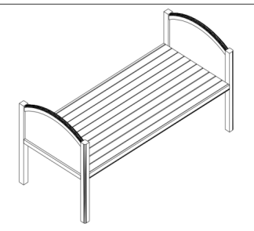 | 2040*1000*450/850 | 8 | 由床立柱、钢制床厅、木制床板组成 | 板基材：环保型刨花板  封边：PVC  床架：金属  涂饰：喷粉  床板：15mm厚四面抛光优质杉木条 | 床架部分：钢管采用优质冷拉型焊接管，床架部分：钢管采用优质冷拉型焊接管，床左右主脚采用60*60*R20*1.5异型管，40*60*1.2U型管，床脚安装ABS优质防潮脚垫；前后床挺主管采用 60*70*1.5mm异型管，异型管钢管焊接采用二氧化碳保护焊新工艺，要求满焊，焊接表面波纹均匀，焊接处无夹渣、气孔、汗瘤、焊丝咬边和飞溅，无脱焊、虚焊、焊穿等现象，贴角焊缝厚度＞3mm；各钢件经规范的除油、除锈及酸洗磷化工艺处理，通过粉末喷涂设备进行静电热固性粉末喷塑，采用热固性粉末，喷塑厚度≥60~100㎛，喷塑漆膜硬度＞0.4，冲击强度＞4n/m，漆膜附着力、硬度、耐冲击力等均符合《金属家具通用技术条件》（GB/T3325-2024）标准。床板：用15mm厚四面抛光优质杉木条，四根下横档30*40mm连接，床板间隙≤10mm，整体光滑无毛刺.基材：  床头采用E0级优质颗粒板，厚度≥18mm。 饰面：正反三聚氰胺贴面，表面不可留有压痕、划伤、斑点和凹凸不平，同批产品不得出现明显色差。封边：2mm厚优质PVC封边条封边。胶水：环保型胶水。五金件：优质五金件及配件。
5 | 单人床 | 木质 | 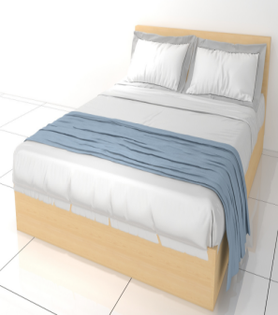 | 2072*1200*300 | 1 | 由床箱、床靠背组成 | 板基材：环保型刨花板  封边：PVC  床架：木质  床板：15mm厚四面抛光优质杉木条 | 基材：采用E0级优质环保刨花板，厚度≥18mm。  饰面：正反三聚氰胺贴面，表面不可留有压痕、划伤、斑点和凹凸不平。  封边：2mm厚优质同色PVC封边条封边。  胶水：采用高温封边热溶胶，经全自动封边机热压与板材热压封边。  五金配件：件之间采用锌合金三合一连接件连接，优质优质五金件及配件。
6 | 1200床垫 | 床垫 | 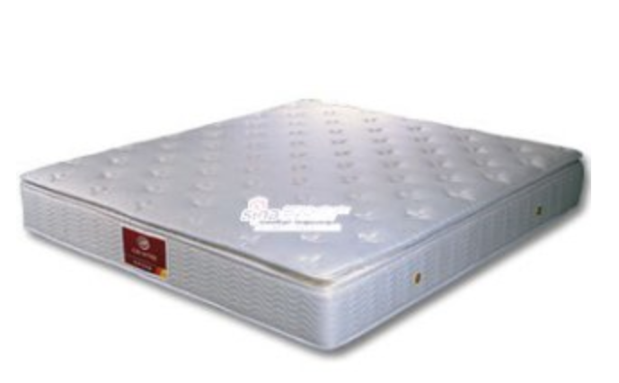 | 2000*1200*200 | 1 | 由面料、弹簧组成 | 基材：白色针织面料  框架：独立袋弹簧 | 床垫:表面采用白色针织面料,无明显破损、污渍、发霉现象;主体无明显色差,干擦色牢度≥3级,甲醛释放量≤0.05mg/㎡h 无异味,内部芯层无撕裂,错位现象,主要由弹簧系统组成  席梦思床垫补充参数：“采用独立袋弹簧，钢丝直径≥2.0mm，弹簧表面做防锈处理，床垫硬度为中等偏软（邵氏硬度 30-40D），弹簧间距≤5cm”。
7 | 床垫 | 床垫 |  | 1920*900**200 | 6 | 由面料、弹簧组成 | 基材：白色针织面料  框架：独立袋弹簧 | 床垫:表面采用白色针织面料,无明显破损、污渍、发霉现象;主体无明显色差,干擦色牢度≥3级,甲醛释放量≤0.05mg/㎡h 无异味,内部芯层无撕裂,错位现象,主要由弹簧系统组成  席梦思床垫补充参数：“采用独立袋弹簧，钢丝直径≥2.0mm，弹簧表面做防锈处理，床垫硬度为中等偏软（邵氏硬度 30-40D），弹簧间距≤5cm”。

2、桌类
编号 | 品目 | 基本分类 | 参考样式 | 参考规格  (长×宽×高)mm | 数量 | 基本组成 | 基本材质 | 工艺质量标准
1 | 办公桌 | 钢木结构 | 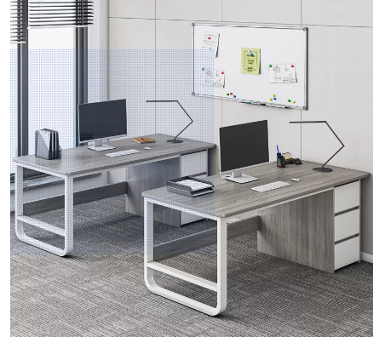 | 1500*700*750 | 6 | 由桌面、桌脚、三屉柜构成。  主桌台面厚度≥25mm。  五金配件配置阻尼三节轨及铰链。 | 板基材：刨花板  面材：浸渍胶膜纸饰面  封边：PVC(聚氯乙烯树脂)  底座：金属  涂饰：喷粉  五金件：优质导轨、铰链、连接件、 | 基材：采用E0级优质刨花板，厚度≥18mm。  饰面：正反三聚氰胺贴面，表面不可留有压痕、划伤、斑点和凹凸不平，同批产品不得出现明显色差。  封边：2mm厚优质PVC封边条封边。  胶水：环保型胶水。  五金件：阻尼铰链等优质五金配件 桌架：优质钢管，厚度≥1.5mm。二氧化碳气体保护焊工艺，表面经酸洗磷化，静电喷涂。  。
2 | 办公桌 | 钢木结构 |  | 1200*600*750 | 16 | 由桌面、桌脚、三屉柜构成。  主桌台面厚度≥25mm。  五金配件配置阻尼三节轨及铰链。 | 板基材：刨花板  面材：浸渍胶膜纸饰面  封边：PVC(聚氯乙烯树脂)  底座：金属  涂饰：喷粉  五金件：优质导轨、铰链、连接件、 | 基材：采用E0级优质刨花板，厚度≥18mm。  饰面：正反三聚氰胺贴面，表面不可留有压痕、划伤、斑点和凹凸不平，同批产品不得出现明显色差。  封边：2mm厚优质PVC封边条封边。  胶水：环保型胶水。  五金件：阻尼铰链等优质五金配件 桌架：优质钢管，厚度≥1.5mm。二氧化碳气体保护焊工艺，表面经酸洗磷化，静电喷涂。  。
3 | 会议桌 | 钢木结合 | 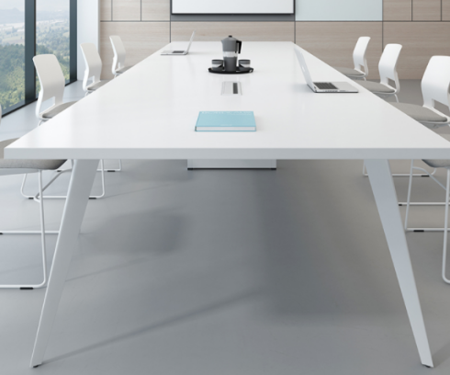 | 3200*1000*750 | 1 | 由金属桌架、台面、五金组成 | 基材：刨花板  面材：浸渍胶膜纸饰面  封边：PVC(聚氯乙烯树脂)  桌架：钢制  涂饰：喷粉  五金件：优质连接件 | 基材：采用E0级优质刨花板，厚度≥18mm。  饰面：正反三聚氰胺贴面，表面不可留有压痕、划伤、斑点和凹凸不平，同批产品不得出现明显色差。  封边：2mm厚优质PVC封边条封边。  胶水：环保型胶水。  桌架：优质钢管，厚度≥1.5mm。二氧化碳气体保护焊工艺，表面经酸洗磷化，静电喷涂。
4 | 会议桌 | 钢木结合 |  | 2400*1000*750 | 2 | 由金属桌架、台面、五金组成 | 基材：刨花板  面材：浸渍胶膜纸饰面  封边：PVC(聚氯乙烯树脂)  桌架：钢制  涂饰：喷粉  五金件：优质连接件 | 基材：采用E0级优质刨花板，厚度≥18mm。  饰面：正反三聚氰胺贴面，表面不可留有压痕、划伤、斑点和凹凸不平，同批产品不得出现明显色差。  封边：2mm厚优质PVC封边条封边。  胶水：环保型胶水。  桌架：优质钢管，厚度≥1.5mm。二氧化碳气体保护焊工艺，表面经酸洗磷化，静电喷涂。
5 | 会议桌 | 钢木结合 |  | 2000*1000*750 | 2 | 由金属桌架、台面、五金组成 | 基材：刨花板  面材：浸渍胶膜纸饰面  封边：PVC(聚氯乙烯树脂)  桌架：钢制  涂饰：喷粉  五金件：优质连接件 | 基材：采用E0级优质刨花板，厚度≥18mm。  饰面：正反三聚氰胺贴面，表面不可留有压痕、划伤、斑点和凹凸不平，同批产品不得出现明显色差。  封边：2mm厚优质PVC封边条封边。  胶水：环保型胶水。  桌架：优质钢管，厚度≥1.5mm。二氧化碳气体保护焊工艺，表面经酸洗磷化，静电喷涂。
6 | 会议桌 | 木质 | 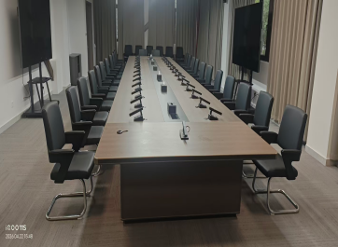 | 6400*2000*760 | 1 | 由台面、桌架、多能能线盒组成 | 基材：密度板  面材：天然实木木皮  漆面：面漆  五金件：优质连接件、多功能线盒 | 天然实木木皮（颜色/纹理可选），厚度≥0.6mm；木色淡雅美观，纹理清晰，自然含水率低于 0.7%；经过防虫防腐处理，纹理清晰，无刀痕、死结、结巴及虫痕等。  2、基材：内芯E0级环保标准的密度板，厚度 18mm，经防虫，防潮，防腐化学处理，板面平整，内胶合强度≥0.45MPa，表面胶合强度≥1.4MPa，板边握螺钉力≥1000N，板面握螺钉力≥1300N，板材符合 《木家具通用技术条件》（GB/T 3324-2024）（GB18584-2024）家具中有害物质限量等国家标准。（3）胶水：环保胶水，总挥发性有机物≤40g/L,游离甲醛≤ 0.05g/kg，卤代烃≤2.0g/kg，不得含苯、甲苯+乙苯+二甲苯。(4)五金件：采用优质五金配件，多功能线盒。不含话筒  3、漆面:面漆要求漆面透明度高、色泽美观不变色、耐热耐磨性强；底漆要求干燥迅速，附着力强。采用具有环保、耐热。
7 | 异性阅览桌 | 钢木结合 | 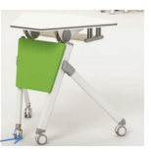 | 1000*400*750 | 6 | 由金属桌架、台面、五金组成 | 基材：刨花板  面材：浸渍胶膜纸饰面  封边：PVC(聚氯乙烯树脂)  桌架：钢制  涂饰：喷粉  五金件：优质连接件 | 基材：采用E0级优质刨花板，厚度≥18mm。  饰面：正反三聚氰胺贴面，表面不可留有压痕、划伤、斑点和凹凸不平，同批产品不得出现明显色差。  封边：2mm厚优质PVC封边条封边。  胶水：环保型胶水。  桌架：优质钢管，厚度≥1.5mm。二氧化碳气体保护焊工艺，表面经酸洗磷化，静电喷涂。
8 | 洽谈桌 | 钢木结合 | 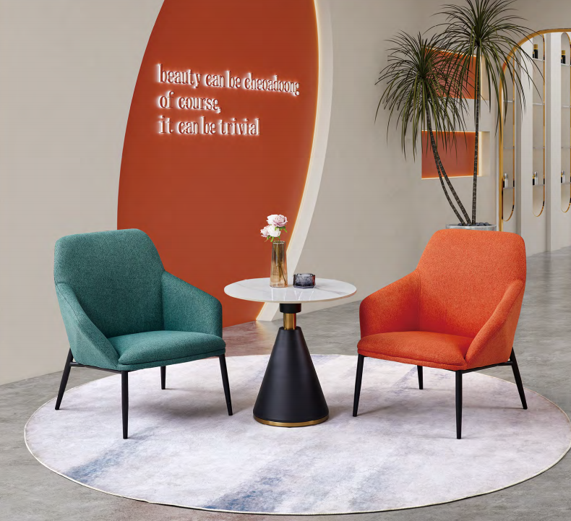 | Φ800*750 | 6 | 由金属桌架、台面、五金组成 | 基材：岩板  桌架：钢制  涂饰：喷粉  五金件：优质连接件 | 桌架：金属材质，钢管焊接采用二氧化碳保护焊新工艺，要求满焊，焊接表面波纹均匀，焊接处无夹渣、气孔、汗瘤、焊丝咬边和飞溅，无脱焊、虚焊、焊穿等现象，贴角焊缝厚度＞3mm；各钢件经规范的除油、除锈及酸洗磷化工艺处理，通过粉末喷涂设备进行静电热固性粉末喷塑，采用优质热固性粉末， 台面：采用耐高温、耐腐蚀岩板 。色泽美观不变色、手感光滑、耐热耐磨性强产品应符合家具相关标准。
9 | 移动升降讲台 | 钢木结合 | 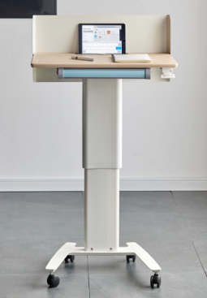 | 715*495*710/1100 | 1 | 由金属桌架、台面、五金组成 | 基材：刨花板  面材：浸渍胶膜纸饰面  封边：PVC(聚氯乙烯树脂)  桌架：钢制  涂饰：喷粉  五金件：优质连接件 | 基材：采用E0级优质刨花板，厚度≥18mm。  饰面：正反三聚氰胺贴面，表面不可留有压痕、划伤、斑点和凹凸不平，同批产品不得出现明显色差。  封边：2mm厚优质PVC封边条封边。  胶水：环保型胶水。  桌架：优质钢管，厚度≥1.5mm。二氧化碳气体保护焊工艺，表面经酸洗磷化，静电喷涂。
10 | 培训桌 | 钢木结合 | 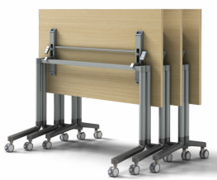 | 1200*500*750 | 32 | 由金属桌架、台面、五金组成 | 基材：刨花板  面材：浸渍胶膜纸饰面  封边：PVC(聚氯乙烯树脂)  桌架：钢制  涂饰：喷粉  五金件：优质连接件 | 基材：采用E0级优质刨花板，厚度≥18mm。  饰面：正反三聚氰胺贴面，表面不可留有压痕、划伤、斑点和凹凸不平，同批产品不得出现明显色差。  封边：2mm厚优质PVC封边条封边。  胶水：环保型胶水。  桌架：优质钢管，厚度≥1.5mm。二氧化碳气体保护焊工艺，表面经酸洗磷化，静电喷涂。
11 | 吧台 | 钢木结合 | 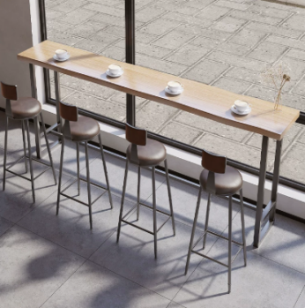 | 3500*500*1050 | 1 | 由金属桌架、台面、五金组成 | 基材：刨花板  面材：浸渍胶膜纸饰面  封边：PVC(聚氯乙烯树脂)  桌架：钢制  涂饰：喷粉  五金件：优质连接件 | 基材：采用E0级优质刨花板，厚度≥18mm。  饰面：正反三聚氰胺贴面，表面不可留有压痕、划伤、斑点和凹凸不平，同批产品不得出现明显色差。  封边：2mm厚优质PVC封边条封边。  胶水：环保型胶水。  桌架：优质钢管，厚度≥1.5mm。二氧化碳气体保护焊工艺，表面经酸洗磷化，静电喷涂。
12 | 前台 | 木质 | 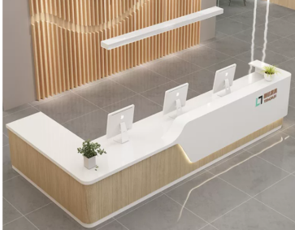 | 3660*2250 | 1 | 由台面、桌架、多能能线盒组成 | 基材：多层板  漆面：面漆  五金件：优质连接件、多功能线盒 | 全木结构，柜体台面采用25mm厚E0级实木多层板，柜体侧板及背板采用18mm厚E0级实木多层板（甲醛含量标准≤0.05mg/m³）  3、面漆要求漆面透明度高、色泽美观不变色、耐热耐磨性强；底漆要求干燥迅速，附着力强（环保符合GB18581-2020）。采用具有环保、耐热、耐水、粘性强特点的环保胶水（环保符合GB18583-2008）。  4、五金件：三节阻尼静音导轨，锁具及拉手均为优质品牌。五金件上须有品牌标识（除小拉手外）。

3.椅类
编号 | 品目 | 基本分类 | 参考样式 | 参考规格  (长×宽×高)mm | 数量 | 基本组成 | 基本材质 | 工艺质量标准
1 | 公寓椅 | 钢木结合 | 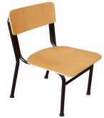 | 375*420*770mm | 616 | 金属椅子、椅面、靠背组成 | 基材：多层胶合板  油漆：清水漆  椅架：金属  涂饰：喷粉 | 座板及背板采用12mm厚E0级多层胶合板，四周油漆封边，板材环保等级符合 GB/T39600-2021《人造板及其制品甲醛释放量分级》E0 级标准,甲醛释放量≤0.05mg/m³；椅架采用Ø22×1.5圆管，Ø19×1.2圆管，钢管焊接采用二氧化碳保护焊新工艺，要求满焊，焊接表面波纹均匀，焊接处无夹渣、气孔、汗瘤、焊丝咬边和飞溅，无脱焊、虚焊、焊穿等现象，贴角焊缝厚度＞3mm；各钢件经规范的除油、除锈及酸洗磷化工艺处理，通过粉末喷涂设备进行静电热固性粉末喷塑，采用优质热固性粉末，喷塑厚度≥60~100㎛，漆膜附着力、硬度、冲击强度等均符合《学生公寓多功能家具》（GB/T2741-2013）、《木家具通用技术条件》（GB/T 3324-2017）、《金属家具通用技术条件》（GB/T3325-2017）等国家标准。
2 | 会议椅/办公椅 | 会议椅 | 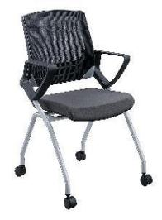 | 575*600*860mm | 22 | 由椅面、靠背、椅架、万向轮组成 | 胶壳：P加纤材质 椅架：金属脚架  椅脚：万向轮  涂饰：喷粉  座垫：定型海棉 | 1、胶壳：材质采用PP加纤材质，环保不褪色，抗裂性强。  2、椅架：采用25*1.5mm厚冷锻圆管，220度高温静电喷涂，处理精细光滑、牢固抗冲击不变形。  3、座垫：定型海棉，弹力布面料，回弹好，坐感舒适。  4、可活动万向轮，方便移动。  5、背连接部件为铝合金，可倾仰回弹。  6、尺寸:575*600*860mm  7、功能：座垫可上翻连排堆叠摆放，可倾摇，坐感舒适。
3 | 会议椅/办公椅 | 弓形椅 | 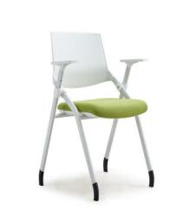  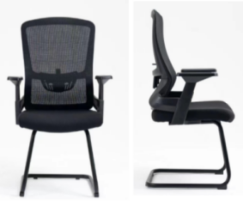 | 常规 | 36 | 由椅面、靠背、椅架组成 | 面料：透气网布 y椅架：金属脚架 涂饰：喷粉  座垫：定型海棉 | 面料：采用抗氧透气品牌网布表面无脱色，无擦伤，色泽纹理一致，具有抗张强度高、颜色摩擦度牢，耐磨损度高，防潮防污易清洁，柔软舒适透气性强。坐垫采用具有环保、耐热、耐水、粘性强的特点胶水，采用高密度定型海绵，表面有防腐化和防变形保护膜，具有透气性强，软硬适中，长久使用不变形不塌陷底板采用12mm优质一次成型曲木板表面光洁无毛刺，无发霉，承托力达180KG，含水率低于9%，经蒸、压煮、烘干、杀虫、杀菌处理，防腐、防虫、防潮。钢制脚架，酸洗磷化，喷塑处理。
4 | 阅览椅/培训椅 | 阅览椅/培训椅 |  | 630*630*825 | 70 | 由椅面、靠背、椅架组成 | 椅背： 白色PP  面料：弹力布  椅架：金属脚架 涂饰：喷粉  座垫：定型海棉 | 椅背： 白色PP  椅座： 座垫上翻 带底壳 12mm座板+定型海绵+弹力布  扶手：前后滑动扶手  椅架： 可折叠白色钢架
5 | 办公椅 | 办公椅 | 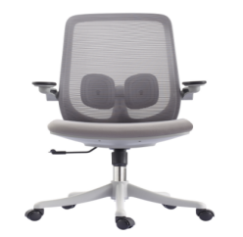 | 常规 | 17 | 由椅面、靠背、椅架、气杆、五星脚组成 | 椅背：尼龙+玻纤 活动腰靠 条纹网面料 12mm座板+海绵+弹力布  扶手：PU扶手  底盘：蝴蝶底盘  气杆：三级气杆  椅脚：尼龙五星脚 | 椅背：尼龙+玻纤 活动腰靠 条纹网面料  椅座： 带底壳 12mm座板+定型海绵+弹力布  扶手：可上翻 旋转PU扶手  底盘：3.0MM原位锁定蝴蝶底盘  气杆：行程100mm#下沉50mm三级气杆  椅脚：330mm尼龙五星脚  椅轮：50/25尼龙轮
6 | 会议椅 | 会议椅 | 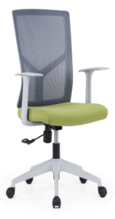 | 常规 | 14 | 由椅面、靠背、椅架、气杆、五星脚组成 | 椅背：尼龙+玻纤 竹节网面料 面料 12mm座板+海绵+弹力布  扶手：PU扶手  底盘：单功能底盘  气杆：三级气杆  椅脚：尼龙五星脚 | 椅背：尼龙+玻纤 竹节网面料  椅座： 12mm座板+高回弹原生海绵+弹力布  扶手：固定扶手  底盘：3.0MM单功能底盘  气杆：行程100mm#下沉50mm三级气杆  椅脚：320mm尼龙五星脚  椅轮：50/25尼龙轮
7 | 办公椅 | 办公椅 | 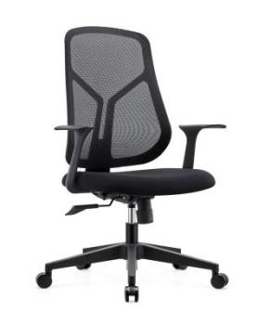 | 常规 | 1 | 由椅面、靠背、椅架、气杆、五星脚组成 | 椅背：尼龙+玻纤 小特网面料  面料 12mm座板+海绵+弹力布  扶手：固定扶手  底盘：带尾板原位锁定底盘 气杆：三级气杆  椅脚：尼龙五星脚 | 椅背：尼龙+玻纤 小特网面料  椅座：12mm座板 +高回弹原生海绵+弹力布  扶手：固定扶手  底盘：3.0MM带尾板原位锁定底盘  气杆：行程85mm#下沉50mm三级气杆  椅脚：340mm尼龙五星脚  椅轮：60/25尼龙轮
8 | 洽谈椅 | 洽谈椅 |  | 常规 | 24 | 坐垫靠背、金属椅架组成 | 椅架：金属脚架  涂饰：喷粉  面料：科技布  填充：海绵 | 脚架：黑色喷涂锥型桶，镀金不锈钢拉丝底架。  椅子靠背：采用优质科技布布料。阻燃性能强，易清洁；  脚架：碳素钢黑钛五金脚架。 ，
9 | 吧椅 | 纲木结合 | 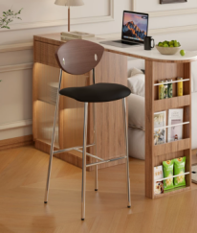 | 500*500*670/970 | 5 | 坐垫靠背、金属椅架组成 | 椅架：金属脚架  涂饰：喷粉  靠背：实木多层板  填充：海绵 | 靠背选用榉木实木多层板，经热弯工艺定型，内有高回弹海绵填充，坐感舒适透气，做面采用皮革，防水耐磨不塌陷。
10 | 长凳 | 纲木结合 | 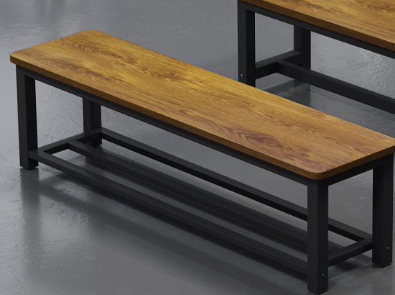 | 2000*400*450 | 1 | 椅面、金属椅架组成 | 椅架：金属脚架  涂饰：喷粉  椅面：橡木实木  涂装：水性漆 | 椅面：采用橡木实木，涂装：采用环保性水性漆，三底两面，全封闭。表面漆膜涂层耐磨性和抗冲击强度不低于3级。产品应符合办公家具相关标准. 脚架：镜面不锈钢脚架 。黑色静电喷涂， 色泽美观不变色、手感光滑、耐热耐磨性强产 品应符合家具相关标准.
11 | 长凳 | 纲木结合 |  | 1200*400*450 | 2 | 椅面、金属椅架组成 | 椅架：金属脚架  涂饰：喷粉  椅面：橡木实木  涂装：水性漆 | 椅面：采用橡木实木，涂装：采用环保性水性漆，三底两面，全封闭。表面漆膜涂层耐磨性和抗冲击强度不低于3级。产品应符合办公家具相关标准. 脚架：镜面不锈钢脚架 。黑色静电喷涂， 色泽美观不变色、手感光滑、耐热耐磨性强产 品应符合家具相关标准.

4.沙发
编号 | 品目 | 基本分类 | 参考样式 | 参考规格  (长×宽×高)mm | 数量 | 基本组成 | 基本材质 | 工艺质量标准
1 | 沙发 | 单人沙发 | 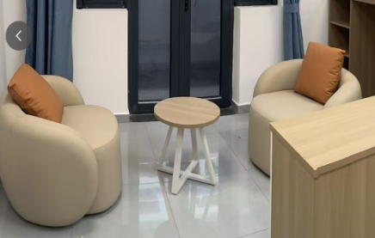 | 常规 | 2 | 由布料、海绵、框架、弹簧、配件组成 | 面料：科技布  填充：泡棉  框架：实木  配件：五金件、弹簧 | （1）面料：采用优质科技布布料。阻燃性能强，易清洁；  （2）海绵：采用高密度定型海绵，密度为≧45KG/M3（理化性能符合国家标准）。海绵与皮面之间采用杜邦棉填充，使沙发表面具有良好的质感；  （3）内框架：采用实木架, 含水率低于11%。沙发的每件底架的连接处、结合处用胶水和螺丝进行固定。确保稳固及长期连接；  （4）弹簧：采用蛇形弹簧或宝塔形弹簧配合橡筋带；  （5）配件：所有五金件作防锈、防腐处理。
2 | 沙发 | 双人沙发 | 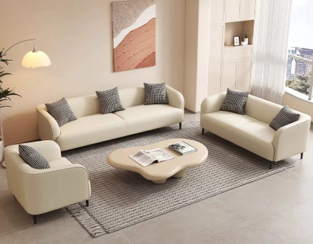 | W1530*D860*H850 | 8 | 由布料、海绵、框架、弹簧、配件组成。 | 面料：科技布  填充：泡棉  框架：实木  配件：五金件、弹簧 | （1）面料：采用优质科技布布料。阻燃性能强，易清洁；  （2）海绵：采用高密度定型海绵，密度为≧45KG/M3（理化性能符合国家标准）。海绵与皮面之间采用杜邦棉填充，使沙发表面具有良好的质感；  （3）内框架：采用实木架, 含水率低于11%。沙发的每件底架的连接处、结合处用胶水和螺丝进行固定。确保稳固及长期连接；  （4）弹簧：采用蛇形弹簧或宝塔形弹簧配合橡筋带；  （5）配件：所有五金件作防锈、防腐处理。
3 | 沙发 | 单人沙发 |  | 常规 | 5 | 由布料、海绵、框架、弹簧、配件组成 | 面料：科技布  填充：泡棉  框架：实木  配件：五金件、弹簧 | （1）面料：采用优质科技布布料。阻燃性能强，易清洁；  （2）海绵：采用高密度定型海绵，密度为≧45KG/M3（理化性能符合国家标准）。海绵与皮面之间采用杜邦棉填充，使沙发表面具有良好的质感；  （3）内框架：采用实木架, 含水率低于11%。沙发的每件底架的连接处、结合处用胶水和螺丝进行固定。确保稳固及长期连接；  （4）弹簧：采用蛇形弹簧或宝塔形弹簧配合橡筋带；  （5）配件：所有五金件作防锈、防腐处理。
4 | 沙发 | 组合沙发 | 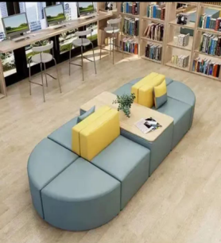 | 3000*1000 | 1 | 由布料、海绵、框架、弹簧、配件组成 | 面料：科技布  填充：泡棉  框架：实木  配件：五金件、弹簧 | （1）面料：采用优质科技布布料。阻燃性能强，易清洁；  （2）海绵：采用高密度定型海绵，密度为≧45KG/M3（理化性能符合国家标准）。海绵与皮面之间采用杜邦棉填充，使沙发表面具有良好的质感；  （3）内框架：采用实木架, 含水率低于11%。沙发的每件底架的连接处、结合处用胶水和螺丝进行固定。确保稳固及长期连接；  （4）弹簧：采用蛇形弹簧或宝塔形弹簧配合橡筋带；  （5）配件：所有五金件作防锈、防腐处理。

5、茶几
编号 | 品目 | 基本分类 | 参考样式 | 参考规格  (长×宽×高)mm | 数量 | 基本组成 | 基本材质 | 工艺质量标准
1 | 茶几 | 长方形茶几 | 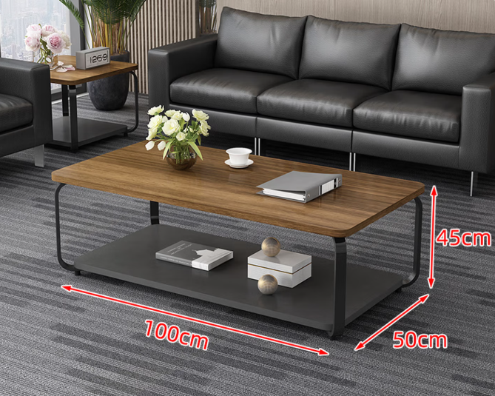 | 1000*500*450 | 2 | 由面板、脚架构成。 | 板基材：刨花板  面材：浸渍胶膜纸饰面  封边：PVC(聚氯乙烯树脂)  底座：金属  涂饰：喷粉  五金件：优质导轨、铰链、连接件 | 脚架为25*25mm的方管，（壁厚1.2mm）经脱脂、水洗、磷化等防锈前处理，确保绝不生锈。表面采用粉末静电喷粉工艺，漆膜厚度≥70um。台面用E0级环保刨花板，甲醛释放量≤0.05mg/m³，含水率≤10%，纹路清晰自然，无色差，光泽度好，防潮防污易清洁，长期使用不变色，板材边采用2mm优质同色PVC封边条，全自动封边机封边，优质环保热熔胶水，粘贴性牢固，无脱落五金配件：采用品牌阻尼铰链及优质五金配件
2 | 茶几 | 长方形茶几 | 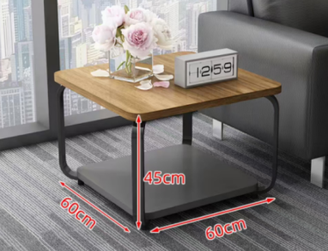 | 600*600*450 | 7 | 由面板、脚架构成。 | 板基材：刨花板  面材：浸渍胶膜纸饰面  封边：PVC(聚氯乙烯树脂)  底座：金属  涂饰：喷粉  五金件：优质导轨、铰链、连接件 | 脚架为25*25mm的方管，（壁厚1.2mm）经脱脂、水洗、磷化等防锈前处理，确保绝不生锈。表面采用粉末静电喷粉工艺，漆膜厚度≥70um。台面用E0级环保刨花板，甲醛释放量≤0.05mg/m³，含水率≤10%，纹路清晰自然，无色差，光泽度好，防潮防污易清洁，长期使用不变色，板材边采用2mm优质同色PVC封边条，全自动封边机封边，优质环保热熔胶水，粘贴性牢固，无脱落五金配件：采用品牌阻尼铰链及优质五金配件，
3 | 茶几 | 圆形茶几 | 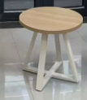 | ∅500*450 | 2 | 由面板、脚架构成。 | 板基材：刨花板  面材：浸渍胶膜纸饰面  封边：PVC(聚氯乙烯树脂)  底座：金属  涂饰：喷粉 | 台面用E0级环保三聚氰氨双饰板，甲醛释放量≤0.05mg/m³，含水率≤10%，纹路清晰自然，无色差，光泽度好，防潮防污易清洁，长期使用不变色，板材边采用2mm优质同色PVC封边条，  脚架为钢制脚架，（壁厚1.5mm）经脱脂、水洗、磷化等防锈前处理，确保绝不生锈。表面采用粉末静电喷粉工艺，漆膜厚度≥70um。

6、柜类
编号 |  | 品目 |  | 基本分类 |  | 参考样式 |  | 参考规格  (长×宽×高)mm | 数量 | 基本组成 |  | 基本材质 | 工艺质量标准
1 |  | 储物柜 |  | 钢木结构 |  | 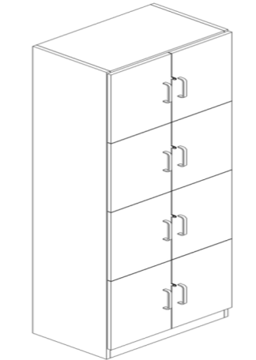 |  | 800*600*2000mm | 167 | 由柜体，钢制底座组成 |  | 板基材：刨花板  面材：浸渍胶膜纸饰面  封边：PVC(聚氯乙烯树脂)  底座：金属  涂饰：喷粉  五金件：优质导轨、铰链、连接件 | 柜体采用18mm厚优质环保型三聚氰胺板，经过防虫、防腐、防潮等化学处理，具有耐磨、耐高温、耐剐、抗渗透、容易清洁、防潮、不褪色、触感细腻特点，抗弯力强，板材环保等级符合 GB/T39600-2021《人造板及其制品甲醛释放量分级》E0 级标准,甲醛释放量≤0.05mg/m³；封边要求：四边采用2.0mm 厚 PVC 封边，完全无缝粘接，外观完美无瑕，耐磨损、耐黄变，易清洁卫生，具有最优化的防潮性和耐热性；胶水：采用优质环保型无醛 PUR 防水封边胶，具有防水性好、粘接强度高、附着力高，耐热、耐寒、耐水蒸气、耐化学品和耐溶剂性能优良；五金配件：铰链采用优质品牌阻尼铰链，带阻尼的缓冲装置，使开关自动回位顺滑无声，耐久性好；板件之间采用品牌三合一及木榫连接结构，制作牢固可靠，拉手缘圆滑，完美贴合手指着力点，需做到轻松拉合，无需费力。衣柜和抽屉安装挂锁，衣柜和写字桌安装钢制品底座，材质为40*40*1.5R20钢管，20*40*1.5钢管，钢管焊接采用二氧化碳保护焊新工艺，要求满焊，焊接表面波纹均匀，焊接处无夹渣、气孔、汗瘤、焊丝咬边和飞溅，无脱焊、虚焊、焊穿等现象，贴角焊缝厚度＞3mm；各钢件经规范的除油、除锈及酸洗磷化工艺处理，通过粉末喷涂设备进行静电热固性粉末喷塑，采用优质热固性粉末，喷塑厚度≥60~100㎛，喷塑漆膜硬度＞0.4，冲击强度＞4n/m，漆膜附着力、硬度、冲击强度等均符合《木家具通用技术条件》（GB/T 3324-2024）（GB18584-2024）家具中有害物质限量等国家标准。。
2 |  | 矮柜 |  | 木质 |  | 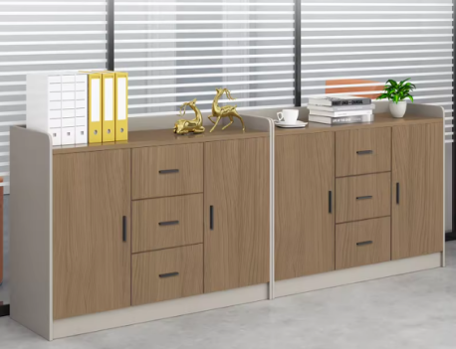 |  | 1200*400*850 | 4 | 由柜体，五金组成 |  | 板基材：刨花板  面材：浸渍胶膜纸饰面  封边：PVC(聚氯乙烯树脂)  x五金件：优质导轨、铰链、连接件 | 用E0级环保三聚氰氨双饰板，厚度≥18mm,甲醛释放量≤0.05mg/m³，含水率≤10%，纹路清晰自然，无色差，光泽度好，防潮防污易清洁，长期使用不变色，板材边采用2mm优质同色PVC封边条，全自动封边机封边，优质环保热熔胶水，粘贴性牢固，无脱落五金配件：采用品牌阻尼铰链及优质五金配件，优质铝合金U形拉手。
3 |  | 床头柜 |  | 木质 |  | 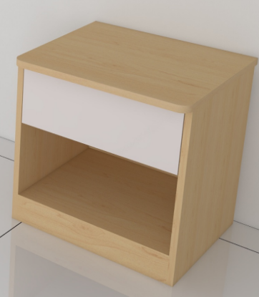 |  | 500*400*500 | 7 | 由柜体，五金组成 |  | 板基材：刨花板  面材：浸渍胶膜纸饰面  封边：PVC(聚氯乙烯树脂)  x五金件：优质导轨、铰链、连接件 | 基材：采用E0级优质环保刨花板，厚度≥18mm。  饰面：正反三聚氰胺贴面，表面不可留有压痕、划伤、斑点和凹凸不平。  封边：优质同色PVC封边条封边。  胶水：采用高温封边热溶胶，经全自动封边机热压与板材热压封边。  五金配件：件之间采用锌合金三合一连接件连接，优质阻尼导轨及铰链。
4 |  | 衣柜 |  | 木质 |  | 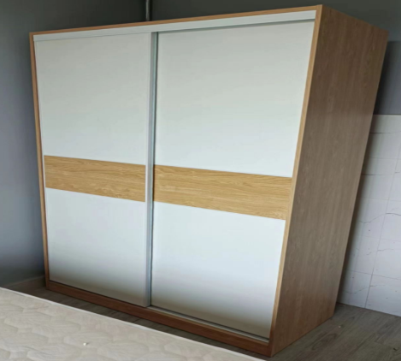 |  | 1800*600*2000 | 3 | 由木板、五金、移门等构成。 |  | 板基材：刨花板  面材：浸渍胶膜纸饰面  封边：PVC(聚氯乙烯树脂)  五金件：优质导轨、铰链、移门、配件连接件 | 板材：采用18mm厚优质环保型三聚氰胺板，经过防虫、防腐、防潮等化学处理，具有耐磨、耐高温、耐剐、抗渗透、容易清洁、防潮、不褪色、触感细腻特点，抗弯力强， 封边：优质同色PVC封边条封边。  胶水：采用高温封边热溶胶，经全自动封边机热压与板材热压封边。  五金配件：件之间采用锌合金三合一连接件连接，优质阻尼导轨及铰链。移门：上导轨：采用高级PU（消声耐磨）；下导轨：优质高弹性改性尼龙(抗冲击抗老化）；防跳系统：防跳设计需安全可靠（防止趟门脱轨）。
5 |  | 衣柜 |  | 木质 |  |  |  | 1200*600*2000 | 3 | 由木板、五金、移门等构成。 |  | 板基材：刨花板  面材：浸渍胶膜纸饰面  封边：PVC(聚氯乙烯树脂)  五金件：优质导轨、铰链、移门、配件连接件 | 板材：采用18mm厚优质环保型三聚氰胺板，经过防虫、防腐、防潮等化学处理，具有耐磨、耐高温、耐剐、抗渗透、容易清洁、防潮、不褪色、触感细腻特点，抗弯力强， 封边：优质同色PVC封边条封边。  胶水：采用高温封边热溶胶，经全自动封边机热压与板材热压封边。  五金配件：件之间采用锌合金三合一连接件连接，优质阻尼导轨及铰链。移门：上导轨：采用高级PU（消声耐磨）；下导轨：优质高弹性改性尼龙(抗冲击抗老化）；防跳系统：防跳设计需安全可靠（防止趟门脱轨）。门脱轨）。
6 | 衣柜 |  | 木质 |  |  |  | 1000*600*2000 |  | 2 | 由木板、五金、移门等构成。 | 板基材：刨花板  面材：浸渍胶膜纸饰面  封边：PVC(聚氯乙烯树脂)  五金件：优质导轨、铰链、移门、配件连接件 |  |  | 板材：采用18mm厚优质环保型三聚氰胺板，经过防虫、防腐、防潮等化学处理，具有耐磨、耐高温、耐剐、抗渗透、容易清洁、防潮、不褪色、触感细腻特点，抗弯力强， 封边：优质同色PVC封边条封边。  胶水：采用高温封边热溶胶，经全自动封边机热压与板材热压封边。  五金配件：件之间采用锌合金三合一连接件连接，优质阻尼导轨及铰链。移门：上导轨：采用高级PU（消声耐磨）；下导轨：优质高弹性改性尼龙(抗冲击抗老化）；防跳系统：防跳设计需安全可靠（防止趟门脱轨）。门脱轨）。
7 | 文件柜 |  | 钢制 |  | 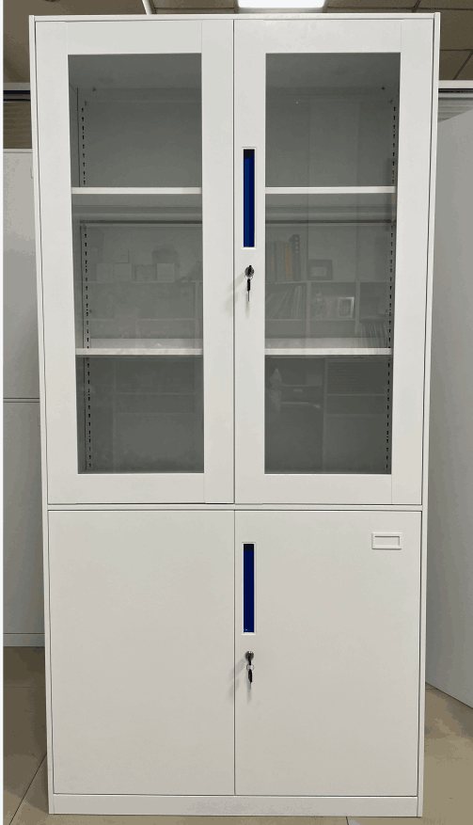 |  | 800*400*1850 |  | 19 | 由冷轧钢板、玻璃、五金等构成。 | 基材：冷轧钢板  柜门板：钢化玻璃  五金：优质连接件、锁具 |  |  | 1、采用优质一级冷轧钢材制作，厚度≥0.8mm，表面处理采用乳化剂和碱性助洗脱脂、磷酸除锈、锌系薄膜型磷化、钝化、最后粉末喷涂工艺处理；零部件、组合件表面光滑、平整、无尖角、起凸、焊接部分连接牢固，焊点光滑平整。
8 | 更衣柜（2门） |  | ABS |  | 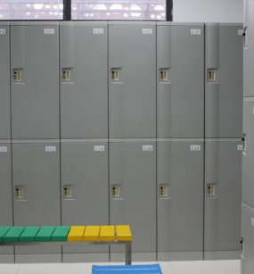 |  | 382*500*1940 |  | 31 | 由柜体、门板组成 | 基材：ABS  五金件：优质铰链、连接件 |  |  | 原料：全新 A 级 ABS（丙烯腈 - 丁二烯 - 苯乙烯），密度 1.05g/cm³ • 温度范围：-40℃～80℃ 稳定使用 • 抗冲击强度：20–50kJ/m²（普通 PP 的 3–5 倍） • 表面硬度：约 90HR，耐磨、耐酸碱、耐盐雾、不生锈 • 环保：无毒无味、无甲醛
9 | 茶水柜 |  | 木制 |  | 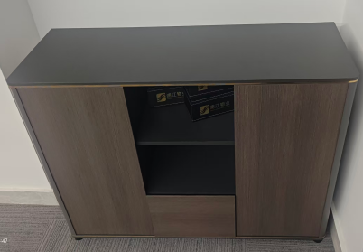 |  | 1200*400*850 |  | 1 | 由柜体、五金件组成 | 基材：多层板  面材：天然实木木皮  漆面：面漆  五金件：优质连接件 |  |  | 天然实木木皮（颜色/纹理可选），厚度≥0.6mm；木色淡雅美观，纹理清晰，自然含水率低于 0.7%；经过防虫防腐处理，纹理清晰，无刀痕、死结、结巴及虫痕等。  - 基材：内芯E0级环保标准的密度板，厚度 18mm，经防虫，防潮，防腐化学处理，板面平整，内胶合强度≥0.45MPa，表面胶合强度≥1.4MPa，板边握螺钉力≥1000N，板面握螺钉力≥1300N，  - (4)五金件：采用优质五金配件，  3、漆面:面漆要求漆面透明度高、色泽美观不变色、耐热耐磨性强；底漆要求干燥迅速，附着力强。采用具有环保、耐热。
10 | 陈列柜 |  | 木制 |  | 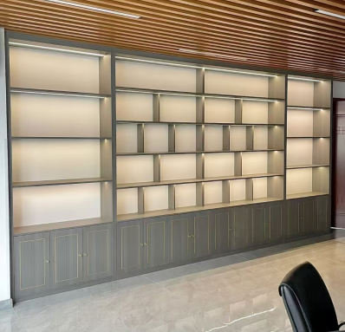 |  | 1600*400*2400 |  | 10 | 由柜体、五金件组成 | 板基材：刨花板  面材：浸渍胶膜纸饰面  封边：PVC(聚氯乙烯树脂)  五金件：优质五金连接件 |  |  | 基材采用E0级环保三聚氰氨刨花板，甲醛释放量≤0.05mg/m³，含水率≤10%，纹路清晰自然，无色差，光泽度好，防潮防污易清洁，长期使用不变色，板材边采用2mm优质同色PVC封边条，全自动封边机封边，优质环保热熔胶水，粘贴性牢固，无脱落五金配件：采用品牌阻尼铰链及优质五金配件，优质铝合金U形拉手。
11 | 吧台桌 |  | 木制 |  | 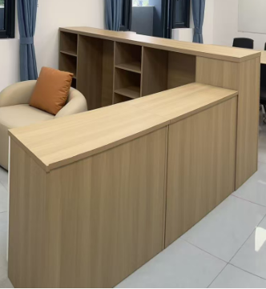 |  | 2400*400*1200 |  | 1 | 由柜体、五金件组成 | 板基材：刨花板  面材：浸渍胶膜纸饰面  封边：PVC(聚氯乙烯树脂)  五金件：优质五金连接件 |  |  | 基材采用E0级环保三聚氰氨刨花板，甲醛释放量≤0.05mg/m³，含水率≤10%，纹路清晰自然，无色差，光泽度好，防潮防污易清洁，长期使用不变色，板材边采用2mm优质同色PVC封边条，全自动封边机封边，优质环保热熔胶水，粘贴性牢固，无脱落五金配件：采用品牌阻尼铰链及优质五金配件，优质铝合金U形拉手。
12 | 吧台桌 |  | 木制 |  |  |  | 1600*400*1000 |  | 1 | 由柜体、五金件组成 | 板基材：刨花板  面材：浸渍胶膜纸饰面  封边：PVC(聚氯乙烯树脂)  五金件：优质五金连接件 |  |  | 基材采用E0级环保三聚氰氨刨花板，甲醛释放量≤0.05mg/m³，含水率≤10%，纹路清晰自然，无色差，光泽度好，防潮防污易清洁，长期使用不变色，板材边采用2mm优质同色PVC封边条，全自动封边机封边，优质环保热熔胶水，粘贴性牢固，无脱落五金配件：采用品牌阻尼铰链及优质五金配件，优质铝合金U形拉手。
13 | 文件柜 |  | 木制 |  | 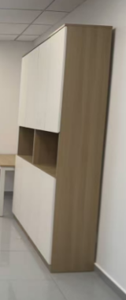 |  | 800*400*2200 |  | 2 | 由柜体、五金件组成 | 板基材：刨花板  面材：浸渍胶膜纸饰面  封边：PVC(聚氯乙烯树脂)  五金件：优质五金连接件 |  |  | 用E0级环保三聚氰氨双饰板，厚度≥18mm,甲醛释放量≤0.05mg/m³，含水率≤10%，纹路清晰自然，无色差，光泽度好，防潮防污易清洁，长期使用不变色，板材边采用2mm优质同色PVC封边条，全自动封边机封边，优质环保热熔胶水，粘贴性牢固，无脱落，五金配件：优质五金配件，
14 | 矮柜 |  | 木制 |  | 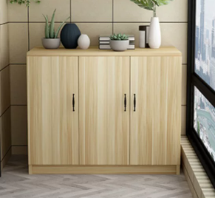 |  | 1200*400*850 |  | 2 | 由柜体、五金件组成 | 板基材：刨花板  面材：浸渍胶膜纸饰面  封边：PVC(聚氯乙烯树脂)  五金件：优质五金连接件 |  |  | 基材：采用E0级优质环保刨花板，厚度≥18mm。  饰面：正反三聚氰胺贴面，表面不可留有压痕、划伤、斑点和凹凸不平。  封边：2mm厚优质同色PVC封边条封边。  胶水：采用高温封边热溶胶，经全自动封边机热压与板材热压封边。  五金配件：件之间采用锌合金三合一连接件连接，优质阻尼导轨及铰链。

7、其它
编号 | 品目 | 基本分类 | 参考样式 | 参考规格  (长×宽×高)mm | 数量 | 基本组成 | 基本材质 | 工艺质量标准
1 | 高白色烤漆玻璃 | 玻璃 | 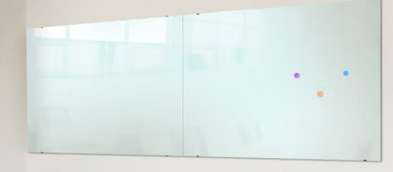 | 3200*1100 | 3 | 由玻璃、五金等构成。 | 基材：玻璃  五金：连接件 | 采用5mm厚强化防爆玻璃白板，原因多层次动烤漆与玻璃加工技术，玻璃白板的特点是耐磨，使用的年限长，清洁美观。
2 | 书架 | 钢木结构 | 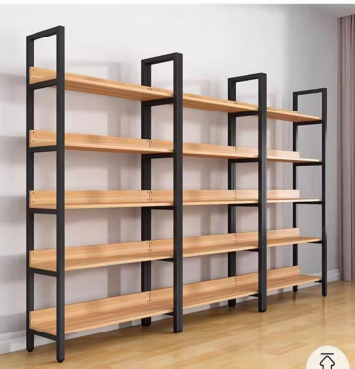 | 1000*400*1850 | 14 | 由钢架、木制层板、五金件组成 | 板基材：刨花板  面材：浸渍胶膜纸饰面  封边：PVC(聚氯乙烯树脂)  底座：金属  涂饰：喷粉 | 基材：采用E0级优质环保刨花板，厚度≥18mm。  饰面：正反三聚氰胺贴面，表面不可留有压痕、划伤、斑点和凹凸不平。  封边：2mm厚优质同色PVC封边条封边。  胶水：采用高温封边热溶胶，经全自动封边机热压与板材热压封边。  五金配件：件之间采用锌合金三合一连接件连接，优质阻尼导轨及铰链。
3 | 台盆柜 | 钢制 | 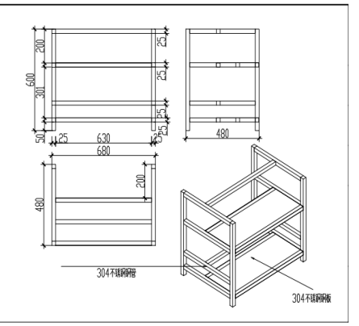 | 700*500 | 68 | 由柜体、五金组成 | 钢架：金属  涂饰：喷粉 | 基材：采用优质304不锈钢钢板，厚度≥0.8mm 钢制主框架采用304不锈钢钢管，型号25*25*1.5钢管。焊接而成， 注：由于卫生间大小不一，柜体加工时尺寸应根据所采购的洗手台尺寸做微调。
4 | 双杆毛巾架 | 钢制 | 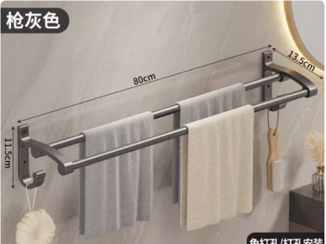 | 800mm长 | 68 | 由毛巾架、五金组成 | 毛巾架：太空铝  五金件：连接件 | 毛巾架：太空铝  五金件：连接件

注：
（1）投标方应对投标货物品牌、尺寸规格、颜色、材料、质量、性能等作出说明，提供所投产品的技术参数偏离表，按实际情况注明以上清单产品各项技术参数偏离情况（正偏离/满足/负偏离），技术要求偏离表不能违背真实的参数和指标。
（2）项目需求中指出的工艺、材料和货物的标准以及参照的技术参数、图片或型号仅起说明作用，并没有任何限制性和排他性，响应方在投标中可以选用其他替代标准、技术参数或型号，但这些替代应以不影响产品质量或功能实现为前提。
（3）项目需求中指出的技术标准与规范如有更新，应以最新的标准规范实施。
（4）所有采购家具产品，均需经使用方确认最终的色样方可采购或制作。

四、材料要求
本项目采用的材料需符合以下要求：
1、刨花板：符合GB/T15102《浸渍胶膜纸饰面纤维板和刨花板》、HJ 2547《环境标志产品技术要求 家具》、GB 18580《室内装饰装修材料 人造板及其制品中甲醛释放限量》要求；其中静曲强度≥11.0MPa、弹性模量≥1600MPa、内结合强度≥0.35MPa、含水率3.0%～13.0%、握螺钉力（板面≥900N、板边≥600N）、表面耐磨≤80mg/100r、TVOC≤0.50mg/(㎡·h)、甲醛释放量E0 级 ≤0.050 mg/m³检测结果均为符合。。
2、钢管：符合 GB/T 3325《金属家具通用技术条件》要求，包括但不限于：焊接件焊接处无脱焊、虚焊、焊穿、错位、夹渣、气孔、焊瘤、焊丝头、咬边、飞溅；喷漆（塑）涂层无漏喷、锈蚀、脱色、掉色，应光滑均匀，色泽一致。
3、PVC封边条：符合QB/T 4463其中甲醛释放量≤0.5 mg/L，耐干热性、耐磨性、耐冷热循环性、耐光色牢度≥4级。
4、三合一偏心连接件：符合GB/T 28203标准，其中三合一偏心连接件偏心体抗压强度≥280N，三合一偏心连接件预埋螺母抗拉强度应 ≥600N，三合一偏心连接件中连接螺杆螺纹与预埋螺母的抗拉强度应 ≥800N，三合一偏心连接件中偏心体与连接螺杆的扭矩≥10N·m。
5、阻尼导轨：符合QB/T 2454、QB/T3826、QB/T3827标准，其中垂直静载荷、水平静载荷均合格，金属表面耐腐蚀－中性盐雾试验100h达到10级、乙酸盐雾试验24h达到10级。
6、阻尼铰链：符合QB/T 3832、QB/T3827、QB/T 2189标准，其中垂直静载荷、水平静载荷均合格，金属表面耐腐蚀－中性盐雾试验100h达到10级、乙酸盐雾试验24h达到10级。
7、拉手：符合QB/T 3826标准。金属表面耐腐蚀－中性盐雾试验24小时达到10级、塑料件耐老化性能需符合GB/T 32487标准，耐老化时间≥240小时
8、塑粉：依据GB 30981标准，涂料中可溶性有害元素含量的测定结果如下：铅＜0.1 mg/kg、镉＜0.01 mg/kg、铬＜0.1 mg/kg、汞＜0.02 mg/kg。
9、网布：符合GB 18401、GB/T 27717、 HJ2546标准，其中甲醛含量未检出（检出限20 mg/kg）、可分解致癌芳香胺染料未检出（检出限 5 mg/kg）、可萃取重金属（铅、镉）未检出（铅（pb）检出限90 mg/kg,镉（cd）检出限100 mg/kg）、富马酸二甲酯未检出（检出限 0.1 mg/kg）。。
10、高弹海绵：符合GB/T 10802标准，其中回弹率≥60%，拉伸强度≥90kPa，伸长率≥200%，75%压缩永久变形≤7%，座面密度≥30kg/m³，甲醛释放量≤0.05mg/（m²·h）
说明：
（1）上述原材料要求如与“三、采购品目分类、参考样式、规格、基本组成、质量标准等要求”不一致，以上述要求为准，检测报告原件备查；
（2）针对不同叫法的同一原材料，其检测报告均予认可（如名称不一致，需注明需求中对应的原材料名称）。
（3）检测报告上的委托单位(受检单位)名称必须与投标人或投标产品的生产厂家或原材料生产厂家一致。每份检测报告均需带有CMA或CNAS标识。报告签发时间不早于2025年1月1日。
（4）投标人需提供承诺函，承诺货物生产过程中，拟投入的原材料不低于上述检测报告结果，未提供承诺函及相应检测报告者不得分。

五、颜色要求
办公家具颜色应与建筑内装饰风格相适应，以单色为主，不宜过于鲜艳，主体颜色投标时暂按以下要求考虑，中标后具体颜色须待采购人明确后方可下单制作。（请投标人注意，中标后价格不因具体颜色的调整而改变，报价时应综合考虑该因素）
分类 | 主体颜色
木制 | 颜色：原木色
钢制 | 颜色：白桔纹
椅子、沙发 | 颜色：棕色

六、样品要求

投标人需要按以下要求提交样品，中标样品交由采购人作为履约验收参考，最终产品使用的原辅材料不得低于样品的标准。

序号 | 样品要求 | 图示 | 大小尺寸(单位mm)
1 | 学生床铺 |  | 4020mm*900mm*2200/2750mm
2 | 学生多功能学习桌 |  | 1920*600*1680mm
3 | 公寓椅 |  | 375*420*770mm
4 | 储物柜 |  | 800*600*2000mm
- 尺寸和规格可根据情况合理波动。投标人中标后需按照采购需求中要求的规格尺寸生产，不得影响交付正常使用。
- 投标实样送达地点：奉贤区瓦洪公路3098号 ，联系人：胡老师 ，联系电话：13585772142 。

七、供货及验收
分类 | 内 容
供货要求 | 在合同签订且收到校方通知进场后_45_个自然日内供货及安装完毕，后续配合采购人完成验收。供应商所提供的货物应符合国家相关质量标准；货物名称、型号规格、数量、颜色、外观等符合采购人要求，不得有损毁或损坏。
包装要求 | 采购中如涉及商品包装和快递包装的，其包装需求标准应不低于《关于印发<商品包装政府采购需求标准(试行)>、<快递包装政府采购需求标准(试行)>的通知》(财办库〔2020〕123号)规定的包装要求。采购人、供应商双方签订合同及验收环节，应包含上述包装要求的条款。
验收要求 | 办公家具安装、调试后，由供、需双方按照合同约定对家具进行验收。验收包括清点型号、数量、检查外观等，供应商应当提供家具清单(各类家具分项开立并标注详细数量)、原产地证明、具出厂日期证明、家具环保证明等文件。
检测要求 | 正式验收前，采购人将委托第三方机构对家具进行质量和环保相关检测，检验不合格不予验收，检测费用由采购人承担。
八、服务要求

分类 | 内 容
保修服务 | 办公家具免费保修期应当至少不低于 8 年。免费保修期内，除采购人因非正 常使用造成家具损坏外，损坏维修以及所涉及的零部件更换，应当由供应商免费提供，供应商应当承诺每年对所供办公家具进行巡检。免费保修期满后，供应商保证以优惠价格提供办公家具所需零配件和维修服务。
应急能力 | 供应商应当在采购人单位所在区域拥有维修服务能力，提供售后服务支持。如遇质量问题，供应商应当在接到通知2小时内予以响应，并于8小时内解决完毕或提供代用产品。
- 其他
所投产品生产厂商具有质量管理体系(IS09001 或 GB/T19001)、环境管理体系(IS014001 或 GB/T24001)、职业健康安全管理体系(IS045001或GB/T45001)认证证书的优先

